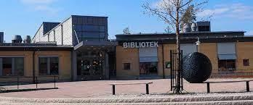

**Öppna förskolan**

**besöker biblioteket**

Stenhagenbiblioteket

Måndag 15 maj 10.00–12.00

Vi fikar, har sångstund, umgås och lånar böcker. Som vanliga Öppna förskolan fast i biblioteket.

Sångstund kl 11.

Öppna förskolans personal och en bibliotekarie är på plats under besöket.

Biblioteket är stängt för övriga besökare under denna tid.

OBS! Öppna förskolan är STÄNGD denna dag.